**Magazin Băuturi**

Abobului Ioan

Anul I, grupa 3114-A

Facultatea de Inginerie Electrică și Știința Calculatoarelor, USV

*Proiect de semestru realizat la disciplina PCLP II*

Abstract

Proiectul magazinului de băuturi prezentat este o aplicație in consola foarte simpla realizata in limbajul de programare C, acesta este mai mult basic dar care poate fi utilizat in interiorul unui magazin.

Aplicația are rolul de a ajuta la organizarea produselor unui magazine de băuturi dar poate fi modificat si pentru alte tipuri de magazine.

Programul este “user-friendly” adică este simplu si foarte ușor de folosit de toate persoanele, atat cat pentru necunoscători cat si pentru cei experimentați.

Am făcut acest proiect fără sa folosesc grafica, acesta este compilat in Code::Blocks folosind compilatorul GCC.

Programul poate fi utilizat din doua puncte de vedere, prima data poate fi folosit de client care are doar anumite funcții vizibile cum ar fi funcția de vizualizare produse sau de căutare produse si etc, iar in cel din urma de administrator/admin care are acces la toate funcțiile si poate sa aducă eventuale modificări la produsele existente sau sa introducă produse noi.

**Magazin Băuturi**

Problema acestui proiect a fost necesitarea folosiri TDA-urilor pentru a stoca informațiilor, si zic problema deoarece nu stăpânesc foarte bine programarea si tot ce tine de limbajele de programare,implementarea, algoritmi si așa mai departe, dar cu toate astea mi-am dat toată silința sa fac un proiect decent si bine construit din punct de vedere al programări(scrierea codul, implementarea funcțiilor si structurilor necesare, folosirea fișiereloretc) dar si din punct de vedere al funcționalități(implementare funcțiilor de baza: adăugare, ștergere, căutare,etc).

**Proiectarea soluției**

Am folosit listele înlănțuite pentru a stoca datele, pentru a face programul eficient din punctul de vedere a memoriei, memoria fiind alocata dinamic, deci pot fi adăugate informații fără a fi preocupat de problemele cauzate de lipsa memoriei.

Informațiile se citesc si se scriu in fișier pentru a nu se pierde date, am folosit :”proiect.txt” si “sproiect.txt”, primul retine informațiile așa cum au fost scrise iar in cel de al doilea acestea sunt ordonate.

Următoarea diagrama arata exact cum funcționează programul si care sunt funcțiile corespunzătoare:

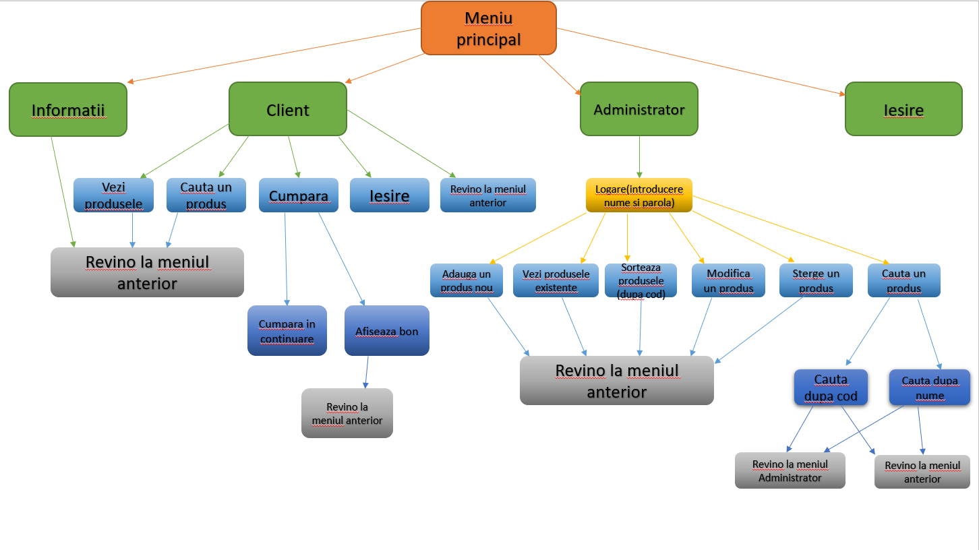

**Considerații de implementare**

Am încercat sa fac programul cat mai simplu posibil, implementarea sub forma de meniu este una obișnuită in programele de acest tip.

Am implementat câteva funcții de baza:

ACCES: pentru a putea accesa modul Admin, utilizatorul trebuie sa se conecteze folosind un nume si o parola(acestea se găsesc in fișierul “login.txt” din interiorul folderului).

ADAUGA: acest lucru vă permite să introduceți informațiile unui nou produs.

MODIFICATI : acest lucru vă permite să editați unele informații ale produsului in funcție de dorințele utilizatorului.

CAUTA: acest lucru vă permite să căutați un produs după codul acestuia si după numele lui, in baza de date. In interiorul acestei funcții am folosit o structura repetitive pentru a citi datele si a le stoca.

ARATA: acesta funcție afișează conținutul citit ulterior din fișier si stocat într-o lista, afișarea se face tot cu ajutorul unei structuri repetitive.

ȘTERGE: acest lucru vă permite să ștergeți o înregistrare a unui produs când este nevoie. CUMPARA: aceasta funcție este pentru client care permite cumpărarea de produse si afișarea unui bon la sfârșit.

IEȘIRE: dacă utilizatorul dorește să facă pauză sau vrea sa închidă programul.

**Manual de utilizare al aplicației**

Prima data cand se ruleaza programul arata in felul urmator:

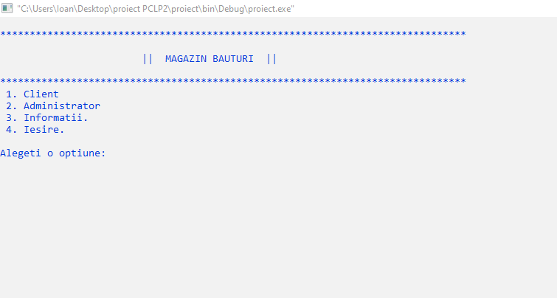

In functie de alegerea utilizatorului acesta poate acesa meniul alegand una dintre optiuni, daca alege prima optiune meniul va arata asa :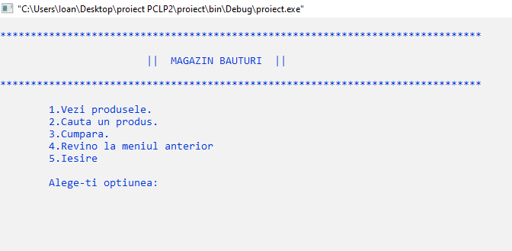:

1.Vezi produsele:

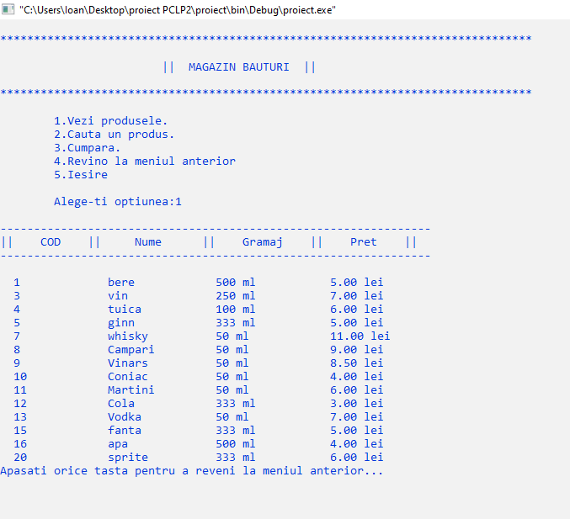

2.Cauta un produs: 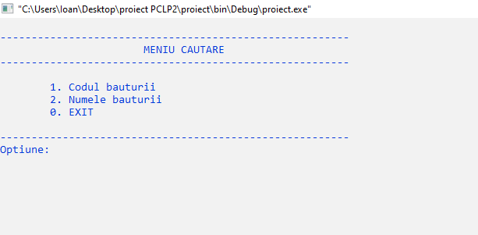

La prima optiune din cautare se va cauta dupa codul unui produs: 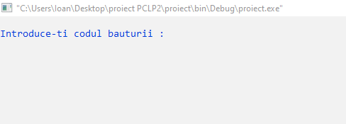

Se va introduce codul bauturi cautate si se va afisa bautura daca aceasta exista :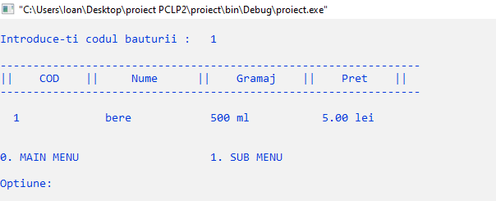

Iar daca aceasta nu exista:

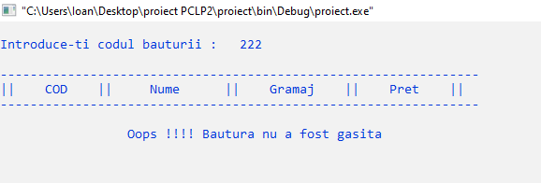

La a doua cautare se va introduce numele bauturii exact asa cum este afisata mai sus in functia de afisare:

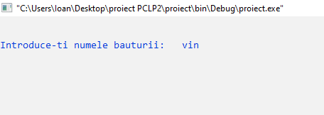 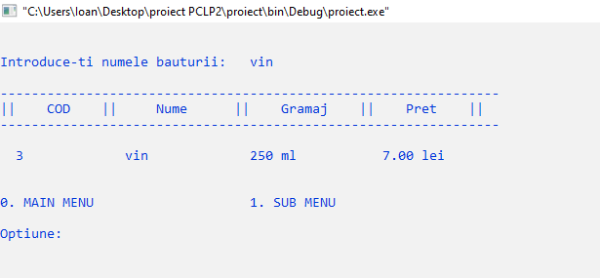

3.Cumpara, aici clientul va trebui sa alega daca cumpara printr-o optiune y/n, apoi va introduce codul bauturi si cantitatea dorita: 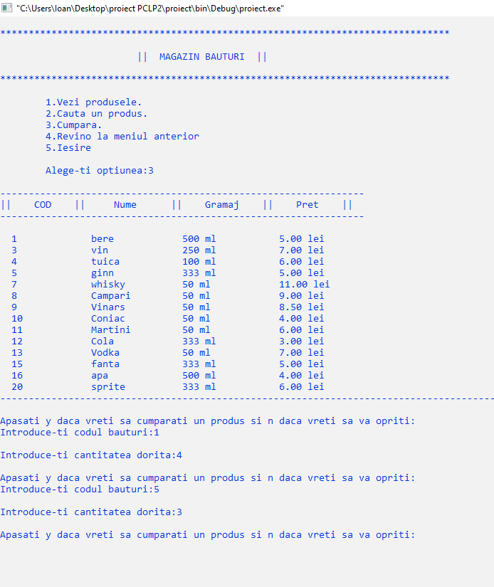

Daca acesta nu va mai dori sa cumpere va apasa tasta *n* si se va afisa un bon cu cumparaturile facute:

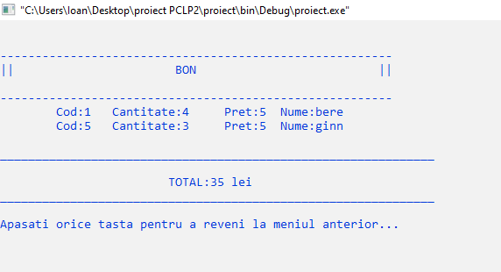

4 si 5 sunt sunt de la sine intelese.

Pentru a accesa meniul Administrator utilizatorul va trebui sa introduca datele de logare(nume si parola) aflate in fisierul “logare.txt” din folderul proiectul: 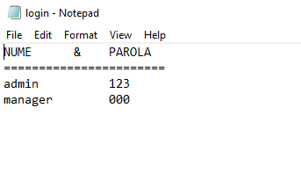

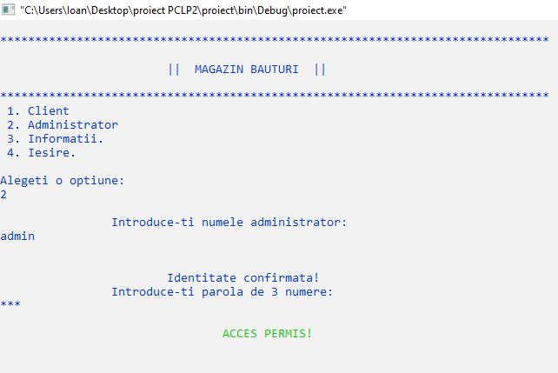

Aici se va afisa urmatorul meniu: 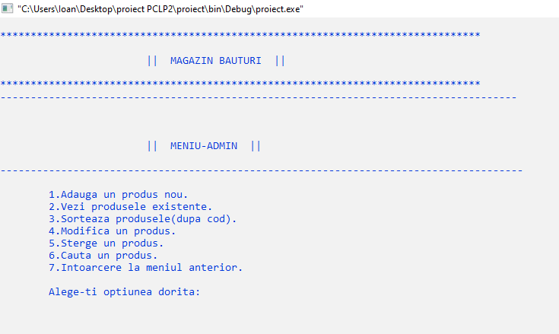

La prima optiune va trebuie introduse un cod,un nume,gramajul si pretul bauturi pe care vrem sa o adaugam: 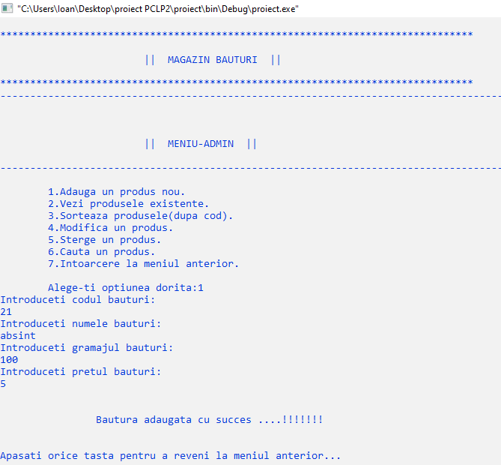

Daca codul exista deja va aparea un mesaj de eroare: 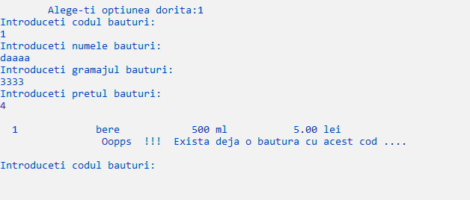

La a doua optiune se va afisa lista cu bauturi exact ca mai sus in meniul anterior.

La a treia optiune se va afisa lista bauturilor ordonate dupa codul lor, in ordine crescatoare: 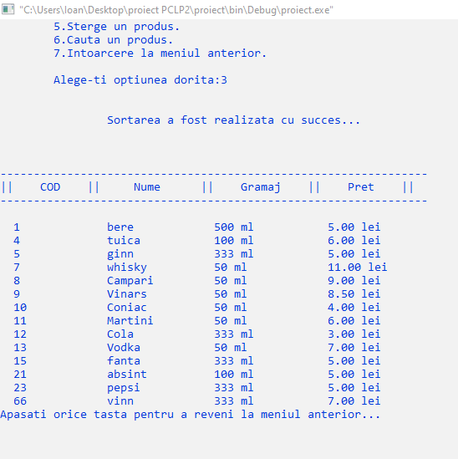

La optiunea modifica un produs va aparea lista cu bauturi si va trebui sa introducem al câtelea produs vrem sa modificam: 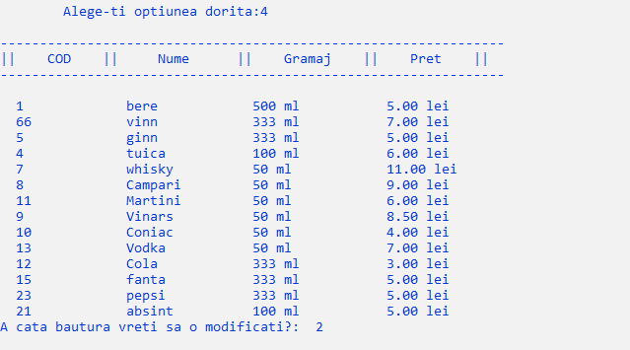

Apoi introducem noile date: 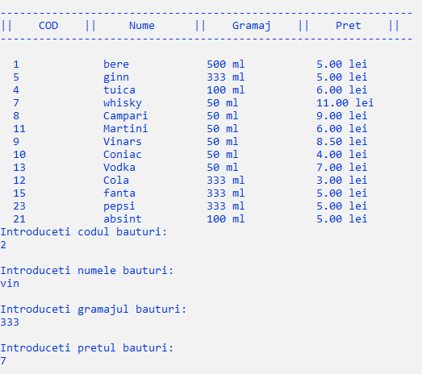

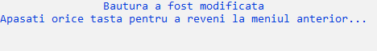

La optiunea de stergere la fel trebuie sa alegem indexul bauturi: 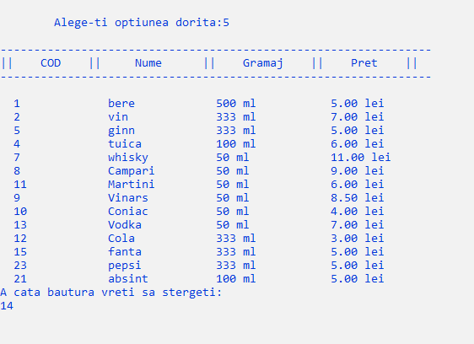

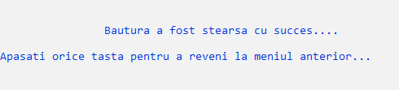

La cautare avem posibilitatea de a cauta dupa codul bauturi fie dupa numele acesteia, la prima optiune introducem codul:

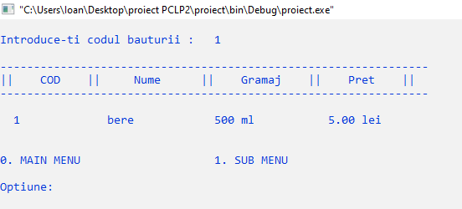

La a doua cautare introducem numele bauturi: 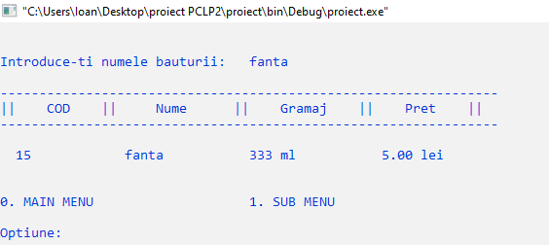

In cazul in care bautura nu este gasita se va afisa urmatorul mesaj: 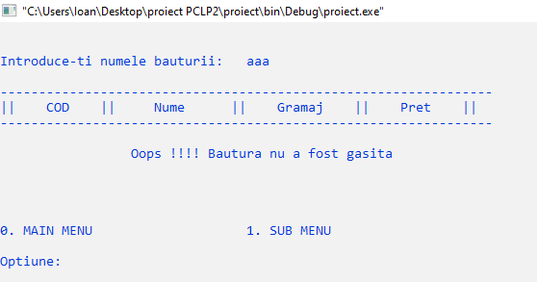

Revenind la meniul principal, la optiunea a treia(Informatii) se va afisa: 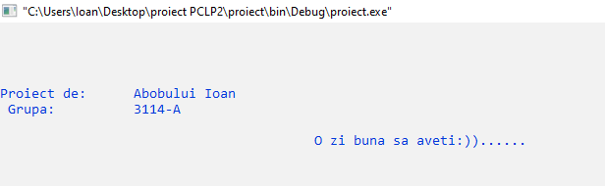

Aceasta a fost prezentarea programului, daca aveti orice nelamurire va rog contactati-ma pe email pentru a va raspunde la intrebari. Email: *ioan.abobului@student.usv.ro*

**Referinte**

* Ionela Rusu- Programarea calculatoarelor si limbaje de programare II, Teaching 2019-2020

<http://www.eed.usv.ro/~ionelar/teaching.php>

* Tutorial de la Tutoriale++(21 ianuarie 2012)- Lista liniara simplu inlantuita

<http://tutorialeplusplus.blogspot.com/2012/01/lista-liniara-simplu-inlantuita.html>

* Dr. Kris Jamsa,Lars Klander, Totul despre C si C++. Manualul fundamental de programare in C si C++, Editura Teora (2015)
* Informatica - programare C, C++ si Java - aplicatii rezolvate (2020)

<https://info64.ro/>